Sistema de gestión de Farmacia
Especificación de requerimientos

Versión 0.4

Control de Versiones

Fecha | Versión | Modificado Por: | Observación
03/05/2023 | 0.1 | Alejandra Isabella Parraga Cruz | Relevamiento Inicial
10/05/2023 | 0.2 | Alejandra Isabella Parraga Cruz | Corrección de requerimientos
17/05/2023 | 0.3 | Alejandra Isabella Parraga Cruz | Especificación de Requerimientos
29/05/2023 | 0.4 | Alejandra Isabella Parraga Cruz | Solicitud de cambio en el módulo de registro de ventas. El usuario solicito que se genere una facturación computarizada con las disposiciones de un código de control y un código QR para las ventas.

Aprobación

 | Nombre | Fecha | Firma
Usuario Responsable | Victor Ríos | 29/05/2023
Jefe de Proyecto | Alejandra Isabella Parraga Cruz
Analista de sistemas | Iker Salazar Zurita
Desarrollador de Sistemas | Silvia Romero Aranda
Tester | Rosa Maria Ogallar V.
Tabla de Contenidos
1 Introducción 4
1.1 Propósito 4
1.2 Alcance 4
2 Descripción de participantes en el proyecto y Usuarios 4
2.1 Resumen de partes interesadas 4
2.2 Resumen de Usuarios 5
2.3 Entorno de usuario 5
3 Descripción Global del Sistema 5
3.1 Perspectiva del sistema 5
3.2 Arquitectura del sistema 5
3.3 Restricciones de la arquitectura del sistema 6
3.4 Resumen de requerimientos 6
3.5 Suposiciones y dependencias 6
4 Descripción Global por módulos 7
4.1 <Una característica principal de software> 7
5 Especificación de casos de uso 7
6 <Nombre del caso de uso> 7
6.1 Descripción 7
6.2 Diagrama de caso de uso 8
7 Requisitos de Documentación 8
7.1 Manual de Usuario 8
7.2 Guías de Instalación y Configuración 8
8 Restricciones del sistema 8

Especificación de Requerimientos

Introducción

Propósito

El propósito de este documento es recoger, analizar, definir las necesidades de alto nivel y las características del sistema de gestión de una farmacia (Kumara). El documento se centra en la funcionalidad requerida por los participantes en el proyecto y los usuarios finales.
Esta funcionalidad se basa principalmente en la gestión de facturación computarizada de las ventas de los medicamentos y toda la gestión que esto amerita, de forma que se pueda tener un control adecuado de todos los medicamentos que se tienen en la farmacia.
Los detalles de cómo el sistema cubre los requerimientos se pueden observar en la especificación de los casos de uso y otros documentos adicionales.

Alcance

El sistema de gestión de farmacia KUMARA será desarrollado por el grupo de desarrollo de software PC COMPANY.

El sistema permitirá a los encargados de la farmacia controlar todo lo relativo a la gestión de medicamentos (gestión de ventas, gestión de compras, gestión de proveedores, gestión de convenios, gestión de facturación, gestión de cadenas de farmacia, gestión de inventarios y gestión de usuarios). Además, también permitirá a los encargados de la farmacia tener todo tipo de reportes

Descripción de participantes en el proyecto y Usuarios

Para proveer de una forma efectiva productos y servicios que se ajusten a las necesidades de los usuarios, es necesario identificar e involucrar a todos los participantes en el proyecto como parte del proceso de modelado de requerimientos. También es necesario identificar a los usuarios del sistema y asegurarse de que el conjunto de participantes en el proyecto los representa adecuadamente. Esta sección muestra un perfil de los participantes y de los usuarios involucrados en el proyecto, así como los problemas más importantes que éstos perciben para enfocar la solución propuesta hacia ellos. No describe sus requisitos específicos ya que éstos se capturan mediante otro artefacto. En lugar de esto proporciona la justificación de por qué estos requisitos son necesarios.

Resumen de partes interesadas
Nombre | Descripción | Responsabilidades
Reina Santi | Administradora de la farmacia “KUMARA” | Representa a todos los usuarios posibles del sistema.  Seguimiento del desarrollo del proyecto.  Aprueba requisitos y funcionalidades

Resumen de Usuarios
Nombre |  | Descripción
Farmacéutico | Utiliza el sistema para ver la información pertinente de los inventarios de los medicamentos, la ubicación de estos y los precios.
Administrador de la farmacia | Responsable de gestionar las compras y ventas de los medicamentos, responsable de la gestión de todas las cadenas de farmacias, responsable de gestionar la información de los proveedores.
Cajero (a) | Utiliza el sistema para ver la información pertinente de las ventas y facturación.

Entorno de usuario

Los usuarios entrarán al sistema a través de un navegador web y tras este paso entrarán a la parte de aplicación diseñada para cada uno según los roles permitidos. Los reportes serán generados en formato PDF para su posterior impresión.

Descripción Global del Sistema

Perspectiva del sistema

El sistema a desarrollar es un sistema global para la sucursal de farmacias KUMARA, con la intención de agilizar su funcionamiento.

Arquitectura del sistema

El sistema seguirá una arquitectura cliente servidor. El software será desarrollado en una arquitectura en tres capas: la capa de presentación, la capa de lógica de negocio y la capa de acceso a datos.

Capa de presentación

En esta capa se encuentra la aplicación Web dedicada a la presentación de resultados de la Farmacia, la cual estará conformada por las pantallas de presentación al usuario. Estas aplicaciones Web serán páginas aspx.

Capa de Lógica de Negocio

Esta capa provee todo lo que es la lógica del negocio, es decir la funcionalidad del sistema, ya sea la Carga de Datos, Administración y Seguridad, Reportes y Consultas, Registro de medicamentos, ventas, compras y empleados (usuarios).

Capa de acceso a datos

Esta capa provee los servicios y conexiones a la base de datos requeridos por la capa de lógica de Negocio. Por otro lado, el manejador de base de datos utilizado para este sistema será SQL Server 2008.

Restricciones de la arquitectura del sistema

Al ser una aplicación web se requiere que se contrate un hosting y dominio para que se pueda acceder a la aplicación desde cualquier lugar y no necesariamente desde las instalaciones de la universidad.

Resumen de requerimientos
A continuación, se mostrará un listado con los beneficios que obtendrá el cliente a partir del producto:
No. Req. | Requerimiento | No. Especificación | Título de la Especificación del sistema o aplicación
1 | Registro de medicamentos | 1 | Módulo de medicamentos que permite registrar, modificar y dar de baja medicamentos.
2 | Registro de ventas de medicamentos | 1 | Módulo de ventas de medicamentos que permiten registrar las ventas de los medicamentos
2 | Registro de ventas de medicamentos | 2 | Facturación computarizada.
3 | Registro de usuarios | 1 | Módulo de registro de usuarios que permite registrar, modificar y dar de baja a los usuarios del sistema.
4 | Registro de compras de medicamentos | 1 | Módulo de registro de compras de medicamentos que permite registrar las compras de medicamentos.
5 | Ingreso a inventarios | 1 | Módulo de inventarios que permite ingresar al sistema para ver los inventarios de los medicamentos, ubicación y precios.
6 | Registro de convenios | 1 | Módulo de registro de convenios que permite registrar, modificar y dar de baja convenios con diferentes hospitales.
6 | Registro de convenios | 2 | Medicamentos prestados con cierto porcentaje de descuento.
7 | Reportes y consultas | 1 | Módulo de reportes y consultas que permite generar reportes de medicamentos, ventas, compras, empleados, y consultas de estos.
8 | Registro de cadenas y sucursales de farmacias | 1 | Módulo de cadenas y sucursales de farmacias que permite registrar modificar y dar de baja las sucursales o cadenas de farmacia.

Suposiciones y dependencias
El negocio ya debe de contar con el hosting y dominio.

Descripción Global por módulos

Registro de medicamentos

Módulo de medicamentos que permite registrar, modificar y dar de baja medicamentos, etc.

Registro de ventas de medicamentos

Módulo de ventas de medicamentos que permiten registrar las ventas de los medicamentos

Facturación computarizada.

Registro de usuarios

Módulo de registro de usuarios que permite registrar, modificar y dar de baja a los usuarios del sistema.

Registro de compras de medicamentos

Módulo de registro de compras de medicamentos que permite registrar las compras de medicamentos.

Ingreso a inventarios

Módulo de inventarios que permite ingresar al sistema para ver los inventarios de los medicamentos, ubicación y precios.

Registro de convenios

Módulo de registro de convenios que permite registrar, modificar y dar de baja convenios con diferentes hospitales.

Medicamentos prestados con cierto porcentaje de descuento.

Reportes y consultas

Módulo de reportes y consultas que permite generar reportes de medicamentos, ventas, compras, empleados, y consultas de estos.

Cadenas y sucursales

Módulo de cadenas y sucursales que permite registrar las diferentes cadenas o sucursales de farmacias Kumara pudiendo gestionar de forma general.

Especificación de casos de uso

Especificación de caso de uso:

Nivel 0

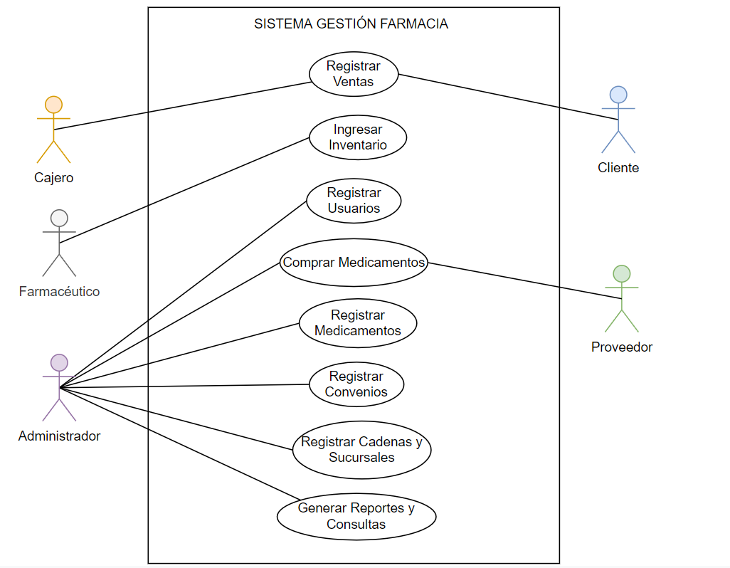

<Registrar Ventas>

Descripción

Este diagrama de casos de uso nos permite registrar las ventas con los actores que son cajero y cliente en el cual se va a realizar una venta a un cliente emitiendo la correspondiente factura con código QR.

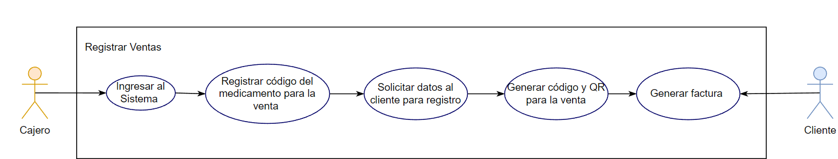

<Ingresar a Inventario >

Descripción

Este caso de uso nos demuestra como el farmacéutico ingresa al sistema para poder ver la información de los medicamentos.

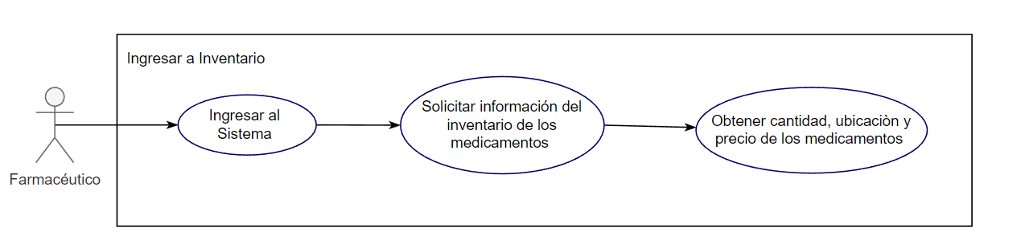

<Registrar Usuarios >

Descripción
Este caso de uso nos demuestra como el administrador ingresa al sistema y realiza el registro de los usuarios de acuerdo al cargo, para que los mismos tengan acceso al sistema.
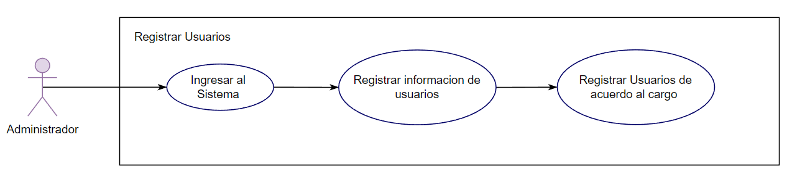

<Comprar de medicamentos>

Descripción
Este caso de uso nos demuestra como el administrador realiza la compra de medicamento, con la intervención de otro actor que sería el proveedor.
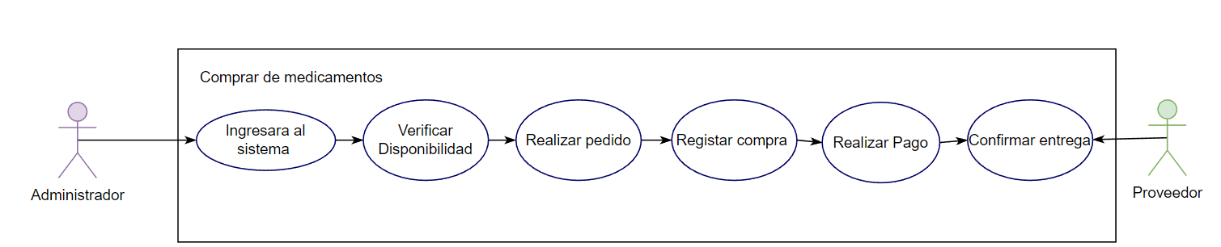

<Registrar Medicamentos >

Descripción
Este caso de uso describe como el administrador realiza el registro de los medicamentos con los datos correspondientes en el inventario.

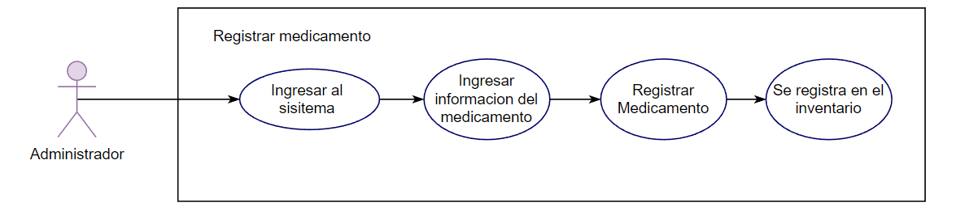

<Registrar Convenio >

Descripción
Este caso de uso describe como el administrador realiza el registro para los convenios, donde ingresa los datos del hospital y medicamentos que surtirán dicho convenio.
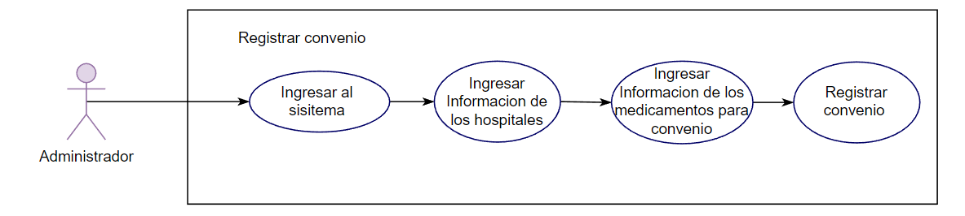

<Registrar Cadenas y Sucursales >

Descripción
Este caso de uso describe como el administrador realiza el registro de las cadenas y sucursales con la que cuenta la farmacia.

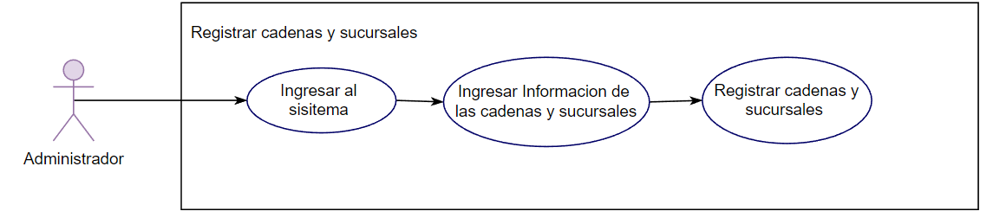

<Generar Reportes>

Descripción

Este diagrama de caso de uso nos permite generar reportes ya sea de los empleados o de medicamentos

como se muestra en el diagrama de caso de uso.
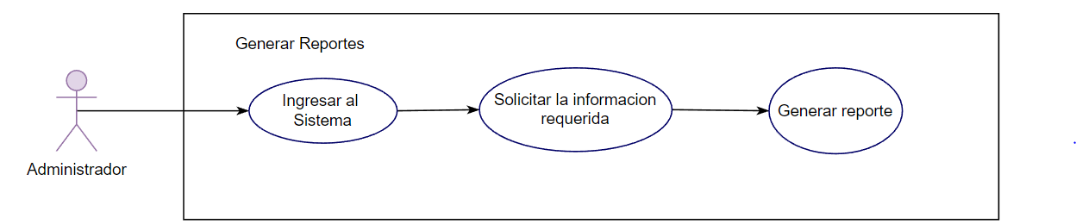

<Generar Consultas >
  - Descripción
Este diagrama de caso de uso nos permite generar consultas ya sea de la información de los empleados o de los medicamentos como se muestra en el diagrama de caso de uso.

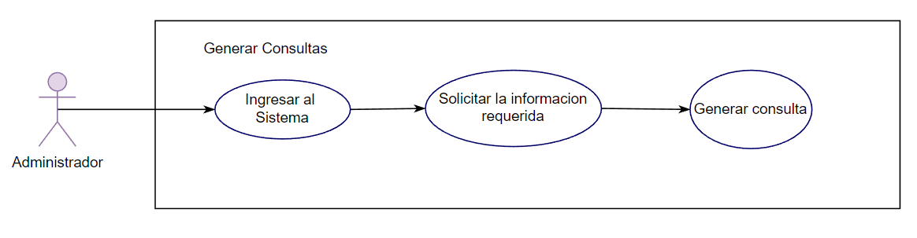

Requisitos de Documentación

Manual de Usuario

En el Manual de Usuario se puede encontrar el contenido de: Introducción, requisitos del sistemas, inicio y acceso al sistema, navegación y diseño de interfaz, funcionalidades principales, proceso de trabajo, configuración, resolución de problemas y preguntas frecuentes, mantenimiento y actualización, glosario.

Guías de Instalación y Configuración

En el manual de instalación y configuración proporciona instrucciones detalladas paso a paso sobre cómo instalar y configurar correctamente el sistema de software específicamente diseñado para la gestión de una farmacia, se puede hallar puntos como: requisitos del sistema, preparación previa para la instalación, proceso de instalación, configuración inicial, configuración de parámetros, configuración de impresoras y dispositivos, pruebas y verificación, resolución de problemas.

Restricciones del sistema

8.1. Acceso y autentificación.
8.2. Cumplimiento normativo.

DIAGRAMA DE CLASES

